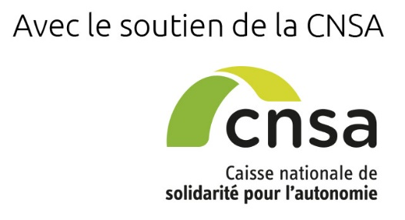
Communiqué de presse du 25 juin 2020

Personnes âgées, personnes handicapées
lancement du
un site ressource dédié à l’innovation

Ce jeudi 25 juin, l’Odas met en ligne Le Lab’AU, un site internet dédié à l’innovation en faveur des personnes avançant en âge et des personnes en situation de handicap. Un projet soutenu par la Caisse nationale de solidarité pour l’autonomie (CNSA).
Pour son lancement, le Lab’AU valorise une vingtaine d’initiatives promouvant un « habitat accompagné, partagé et inséré dans la vie locale », alors même que Denis Piveteau et Jacques Wolfrom viennent de remettre leurs propositions sur le sujet au Premier ministre.
Le site sera également enrichi d’initiatives sur d’autres thématiques, notamment le soutien aux proches aidants.

« Partager l’innovation sur le handicap et le vieillissement »
Le Lab’AU s’adresse à tous ceux, décideurs, professionnels, citoyens, qui portent un intérêt aux enjeux de société que constituent l’avancée en âge, le handicap et l’accompagnement de la perte d’autonomie. Il met à leur disposition, en libre accès :
- Un corpus d’initiatives inspirantes expertisées par l’Odas, géolocalisées et présentées sous forme de fiches détaillées.
- Des portraits d’acteurs investis auprès des personnes âgées, de celles en situation de handicap et de leurs familles.
- Une actualité de l’innovation dans le champ de l’autonomie.
- Et prochainement, un extranet pour favoriser le partage de ressources, d’expériences, le développement de projets collectifs…
Les internautes ont également la possibilité de signaler en ligne toute initiative qu’il leur semblerait pertinent de soumettre à l’expertise du Lab’AU, avant une éventuelle diffusion.

« L’habitat inclusif », une première thématique au cœur de l’actualité
L’Odas et la CNSA ont décidé de valoriser dans cette première version du site des initiatives sur l’habitat accompagné, partagé et inséré dans la vie locale dans un triple objectif : accompagner le développement de cette nouvelle forme d’habitat, enrichir les travaux de l’Observatoire national de l’habitat inclusif et faire écho à la réflexion prospective engagée par le Conseil de la CNSA sur une société plus inclusive, ouverte à tous.
Les 18 initiatives sur ces nouvelles formes d’habitat valorisées sur le site rendent compte de la diversité des formules expérimentées : colocation pour personnes en situation de handicap psychique ; appartements regroupés pour jeunes adultes trisomiques ; maison de type familiale partagée entre personnes âgées souffrant d’Alzheimer…
Le Lab’AU, une expertise partagée
Le repérage et l’analyse du contenu du Lab’AU s’appuie sur le réseau des adhérents et sympathisant de l’Odas, sur des partenaires réunis au sein d’un Comité de pilotage et d’un Conseil d’orientation consultatif composé de personnalités qualifiées, d’acteurs publics et associatifs. Tous participent à la fiabilité et à la pertinence des contenus mis en ligne.
Ces contenus bénéficient également de la double expertise de l’Odas : d’une part en matière d’évaluation de l’impact des politiques publiques, notamment celles consacrées au soutien à l’autonomie des personnes âgées et des personnes en situation de handicap ; d’autres part en matière d’innovation, via l’expérience d’Apriles qui, depuis 2006, a analysé et diffusé 400 initiatives génératrices de transformations durables des rapports sociaux. Certaines de ces actions qui concernent par exemple les liens intergénérationnels, l’engagement des aînés dans la cité ou la pleine citoyenneté des personnes en situation de handicap, sont également référencées sur le Lab’AU.
L’offre du Lab’AU doit s’enrichir au fil des mois de nouvelles actions innovantes, dont celles en faveur du soutien aux proches aidants.

Retrouvez le Lab'AU sur https://odas.labau.org/

Contact Odas  Joachim Reynard  Responsable communication  Joachim.reynard@odas.net  07 87 30 52 79  @ObsOdas | Contact CNSA  Aurore Anotin  Chargée de relations presse  aurore.anotin@cnsa.fr  01 53 91 21 75  @CNSA_actu

L’Odas et l’autonomie
L’Odas a été créé sous forme associative en 1990, pour analyser l’action des collectivités locales et des institutions territoriales en matière de cohésion sociale. À cette fin, il évalue l’impact des diverses politiques éducatives et sociales, consacrées notamment à la protection de l’enfance, à l’insertion, au soutien à l’autonomie, et plus largement au vivre-ensemble. Près de 4000 élus, cadres et professionnels du secteur public comme du secteur associatif collaborent chaque année aux travaux de l’observatoire (enquêtes, recherches-actions, expertises…) Les résultats de ces travaux, librement accessibles sur https://odas.net/ ont nourri le regard de l’Odas sur le vieillissement et le handicap : le passage à la retraite doit être valorisé comme un temps libéré au service du collectif et non pas associée à la perte d’autonomie ; l’âge ou le handicap ne peuvent pas être appréhendés seulement comme une charge pour la société, mais également comme une ressource ; les politiques en faveur de l’autonomie ne peuvent reposer uniquement sur une logique de réparation mais doivent également s’engager dans une dynamique de prévention systémique ; la capacité à agir et l’utilité sociale des personnes, quel que soient leur âge, leur handicap et leur état de santé, doivent être encouragées, comme rempart collectif contre l’isolement et la perte d’autonomie.

https://odas.net - https://odas.apriles.net - https://odas.labau.org

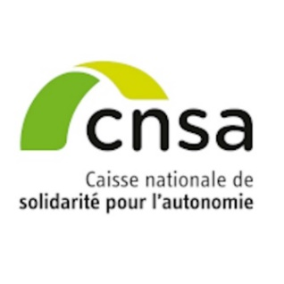
À propos de la CNSA
Créée en 2004, la CNSA est un établissement public dont les missions sont les suivantes :

– Participer au financement de l'aide à l'autonomie des personnes âgées et des personnes handicapées : contribution au financement de l'allocation personnalisée d'autonomie et de la prestation de compensation du handicap, concours au financement des maisons départementales des personnes handicapées, des conférences des financeurs de la perte d’autonomie, affectation des crédits destinés aux établissements et services médico-sociaux, soutien à la modernisation et à la professionnalisation des services d’aide à domicile.

– Garantir l'égalité de traitement sur tout le territoire quel que soit l'âge ou le type de handicap, en veillant à une répartition équitable des ressources.

– Assurer une mission d'expertise, d'information et d'animation : échange d'informations, mise en commun des bonnes pratiques entre les départements, soutien d'actions innovantes, développement d'outils d'évaluation, appui aux services de l'État dans l'identification des priorités et l'adaptation de l'offre.

– Assurer une mission d'information des personnes âgées, des personnes handicapées et de leurs proches.

– Enfin, la CNSA a un rôle d'expertise et de recherche sur toutes les questions liées à l'accès à l'autonomie, quels que soient l'âge et l'origine du handicap. En 2020, la CNSA gère un budget de plus de 27 milliards d'euros

www.cnsa.fr – www.pour-les-personnes-agees.gouv.fr
www.monparcourshandicap.gouv.fr

